***NEWS RELEASE***　　　　　　　　国土交通省 神戸運輸監理部

令和７年１０月１０日資料配布

海事振興部　船舶産業課



こうべぇ

１４：００発表　（近畿運輸局同時発表）

**「2025年度 統括安全衛生責任者研修会」を開催しました**

**～造船現場の労働災害撲滅を目指して～**

**造船業では、同一の場所で複数の会社の労働者や職種の異なる作業が混在する作業（混在作業）が多く、労働安全衛生法に基づき「統括安全衛生責任者」が選任されています。**

**全国造船安全衛生対策推進本部と各地方運輸局では、混在作業による労働災害の撲滅を図ることを目的とした統括安全衛生責任者向けの研修会を実施しているところです。この度、神戸運輸監理部は、近畿運輸局及び全国造船安全衛生対策推進本部と共催で「２０２５年度 統括安全衛生責任者研修会」を９月２５日に神戸市内で開催しました。**

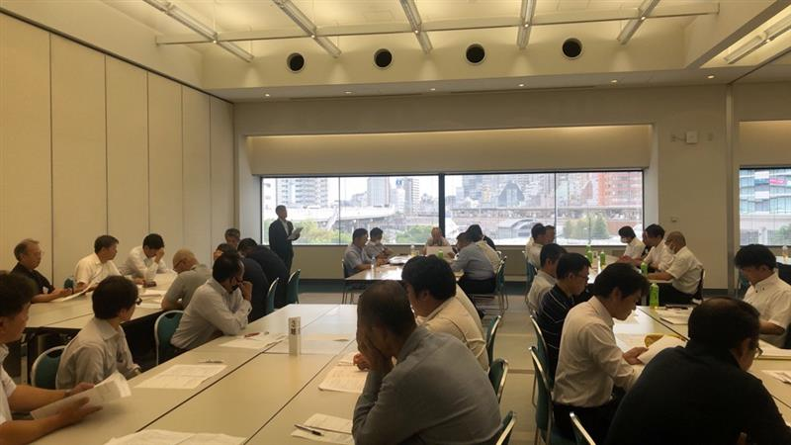統括安全衛生責任者研修会は、船舶製造又は修理業に係る統括安全衛生責任者等を対象に２００９年度から開催され、これまでの１５年間で１，１００名を超える方が受講しています。

研修会は毎年各地で開催されており、神戸での開催は実に４年ぶりとなり、全国から３７名の方が参加しました。

グループ討議の様子

開講にあたり、神戸運輸監理部海事振興部長の岡村より、造船所での混在作業に加え本船作業の事故原因となった実例を紹介しつつ、各種対策について好事例の共有も含め有意義な研修としていただきたい旨の挨拶を行いました。

研修会では、統括安全衛生管理の具体的な進め方について、全国造船安全衛生推進対策本部の菅講師及び児玉講師が登壇し、労働災害の状況、労働安全衛生法、リスクアセスメント等に関する講義が行われました。研修の最後には実際の災害事例をもとに研修参加者によるグループ討議が行われ、災害発生の原因やその対策について活発に議論されました。

【実施概要】

日　　時　：令和７年９月２５日（木曜日）９時３０分～１７時００分

場　　所　：神戸クリスタルタワー３階「クリスタルホール」

対 象 者　：統括安全衛生責任者等

（製造・修繕部門等の部長クラス、責任者の代理を務め立場の方及びラインの課長クラス、その他安全衛生管理に関わる方等）

プログラム：講義、グループ討議

講義内容： 菅講師「労働災害の状況」「造船現場の統括安全衛生管理体制」

「修繕船工事の統括安全衛生管理」「リスクアセスメント」

児玉講師「労働安全衛生法の求めるところ」

「統括安全衛生管理の具体的な進め方」

参加者からは、「統括管理を行う重要性、何を実施しないといけないのか、学ぶことができた。」「グループでのディスカッションは他のヤードの話が聞けて良かった。」等の感想が寄せられ、引き続き定期的な開催を望む声もあり、大変有意義な研修となりました。

|  |  |  |
| --- | --- | --- |
| 配布先 |  | 問い合わせ先 |
| 神戸海運記者クラブ | 神戸運輸監理部　海事振興部　船舶産業課  担当：長谷川、横山  電話：０７８－３２１－３１４８（直通） |
|  |  | Fax：０７８－３９２－０９１２ |

神戸運輸監理部では、今後も全国造船安全衛生対策推進本部をはじめ関係機関と連携し、造船現場における労働災害防止と安全意識の一層の向上に努めて参ります。